K**ategorizace a certifikace venkovské turistiky a agroturistiky**

Ministerstvo zemědělství navázalo velmi úzkou spolupráci se Svazem venkovské turistiky   
a agroturistiky a ve spolupráci s dalšími organizacemi položili základy pro zlepšení kvality služeb   
a image venkovské turistiky a agroturistiky u nás.

Mezi významný počin patří implementace nového standardu ubytování v soukromí:   
**Oficiální jednotná klasifikace ubytování v soukromí** platná od 18. 1. 2017. Materiál klasifikace slouží jako pomůcka pro zařazování ubytování v soukromí   
do příslušných tříd dle minimálních stanovených požadavků s cílem zlepšení orientace hostů, tedy zlepšení ochrany spotřebitele, cestovních kanceláří a agentur, zvýšení transparentnosti trhu ubytování   
a v neposlední řadě ke zkvalitnění služeb ubytování v soukromí.

Pro účely klasifikace je **ubytování v soukromí** specifikováno jako přechodné krátkodobé turistické ubytování v minimálně 1 a maximálně ve 4 ubytovacích jednotkách (pokoje, apartmány, studia)   
v rodinném domě, bytovém domě nebo ve stavbě pro rodinnou rekreaci a přechodné krátkodobé turistické ubytování v objektu stavby pro rodinnou rekreaci. Předmětem klasifikace, v rámci ubytování v soukromí, jsou tyto kategorie: **Pokoj pro hosty, Apartmán pro hosty, Objekt pro rekreaci, Malé penziony.**

V jednotlivých kategoriích mohou být uděleny jedna až čtyři hvězdičky */**/***/****.

Udělování a obnovení certifikátů a klasifikačních znaků provádí pro své členy i nečleny Svaz venkovské turistiky a agroturistiky, z.s.. Platnost uděleného certifikátu je 3 roky.

****Další aktivitou je zavedení **tří nových značek:**

* **Dovolená na statku**
* **Dovolená na venkově**
* **Zážitky na venkově**

v rámci tzv. **Kategorizace zařízení agroturistiky   
a venkovské turistiky ČR.**

Smyslem značek, které fungují jako nadstavba Oficiální klasifikace ubytování v soukromí, je rozčlenění zařízení podle charakteru převažujících doprovodných služeb a jsou zárukou garance rozsahu a kvality poskytovaných služeb v oblasti agroturistiky   
a venkovské turistiky.

Kategorizace není obecně závazným právním předpisem a je na samotném provozovateli zařízení, zdali certifikaci podstoupí, či nikoliv.

V rámci kategorizace zařízení agroturistiky a venkovské turistiky ČR se neudělují třídy označující nižší, či vyšší kvalitu služeb. Zařízení buď podmínky jednotlivých kategorií splňuje a pak je udělen certifikát a značka, nebo nesplňuje a zařízení certifikát a značku nezíská.

Obr. č. 1: Stavebnicový efekt certifikaci a značek

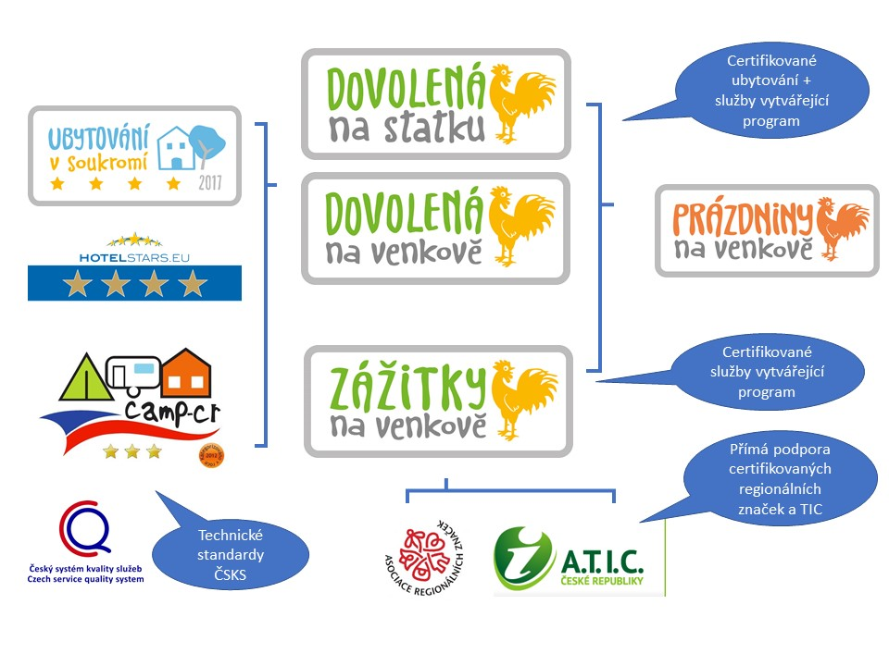

Zdroj: Svaz venkovské turistiky a agroturistiky, z.s.

Více informací se můžete dozvědět na oficiálních webových stránkách Svazu venkovské turistiky   
a agroturistiky, z.s. v záložce „certifikace“ <http://www.svazvt.cz/doc/4/> nebo na odborných seminářích o jejichž konání se taktéž dozvíte na webu Svazu.